我校圆满完成2019-2020学年上学期培青教师技能赛
为进一步聚焦课堂教学，提升教学质量，提升培青教师的教学技能，我校于2019年12月16日—20日分别在紫云、江南校区举办了“以核心素养为核心，提升教学技能”为主题的说题、说课比赛。
在各教研组长、教研员组织下， 61位参赛教师经过前期的认真准备，并针对说题要从题目的立意、考查的能力、如何指导学生解题与作答、题目拓展等方面做了研究，积极参与活动，经过激烈的竞争，展现出应有水平。在“公开、公正、公平”的基础上，评委们认真评定，最终，何洋等19名培青教师获一等奖，林毅媛等42名培青教师获二等奖。
赛后，评委老师们对选手说题、说课情况进行深入细致的点评，中肯切要。如：英语教研组长陈东容老师提出：“培青老师不仅要加强自身水平提升，还要在教学中融入新思想、新亮点，让培青老师们受益匪浅。”数学教研组许文新老师认为：“经过教学展示，本次说题比赛进一步增强了课堂教学的有效性、针对性，促进了教师对高效课堂特点规律的了解，增强了科组内部对于‘高效课堂’的研讨与思考。同时能够促进教师合作探究，合理配置教学资源，发挥集体的智慧。有利于全面提升科组教师的教学水平，进一步提升学校的教学发展。”化学教研组祝春霞老师强调：“教师即是一门职业，更希望是一门专业，如果一位教师不对高考试题了然于胸，那就谈不上是一名合格的专业教师。作为中学教师，我们只有适应规则，在科学研究规则的前提下提升我们教学的前瞻性、高效性，以期达到所教即为所考，所练即为所考的终极目的。”
此次培青教师技能大赛，为青年教师在专业成长过程中提供了一个很好地锻炼的平台，加快了培养青年教师的步伐，进一步提高了青年教师教学水平。
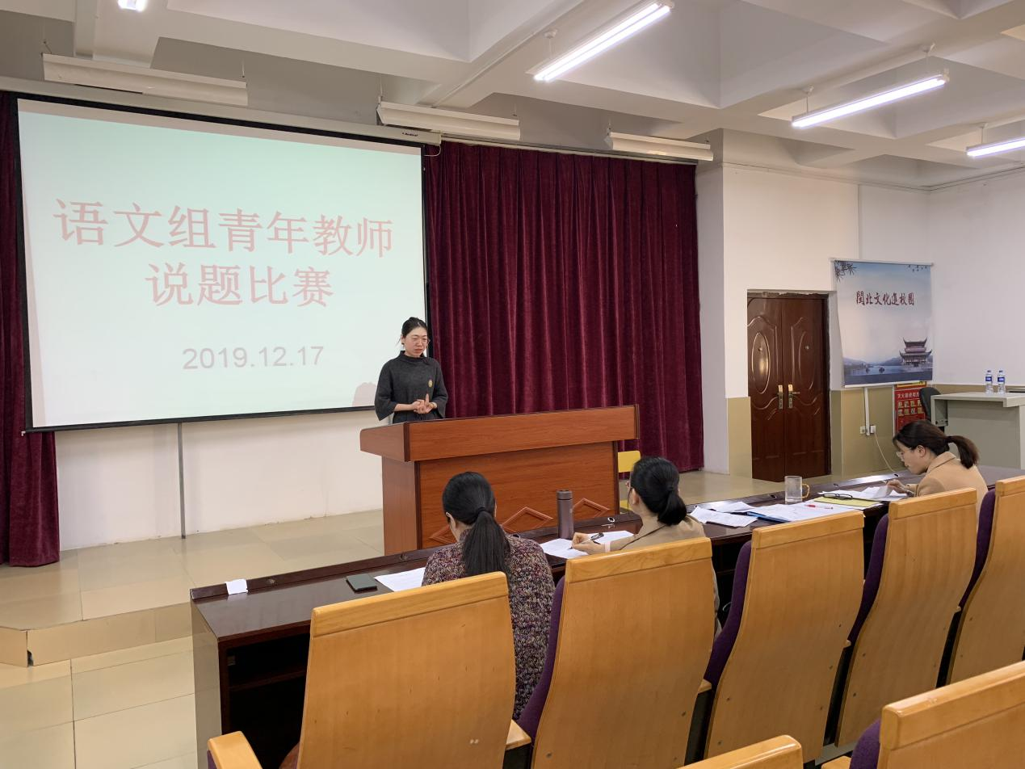
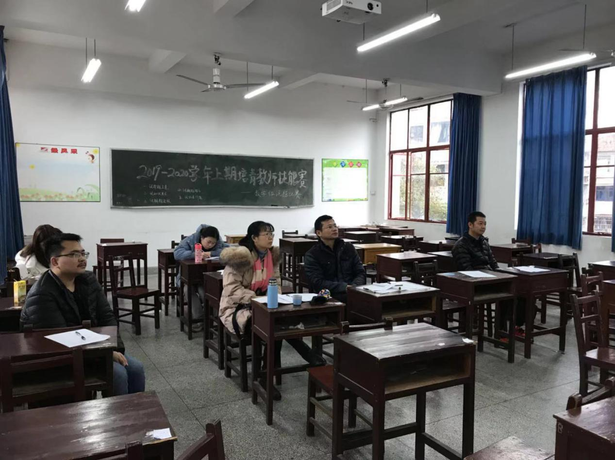
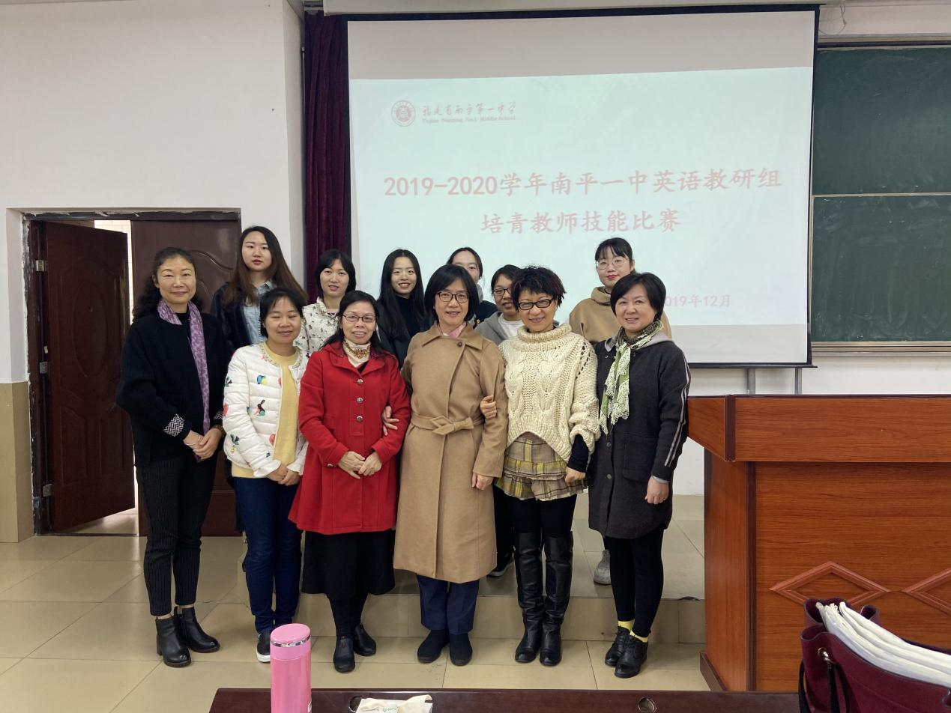

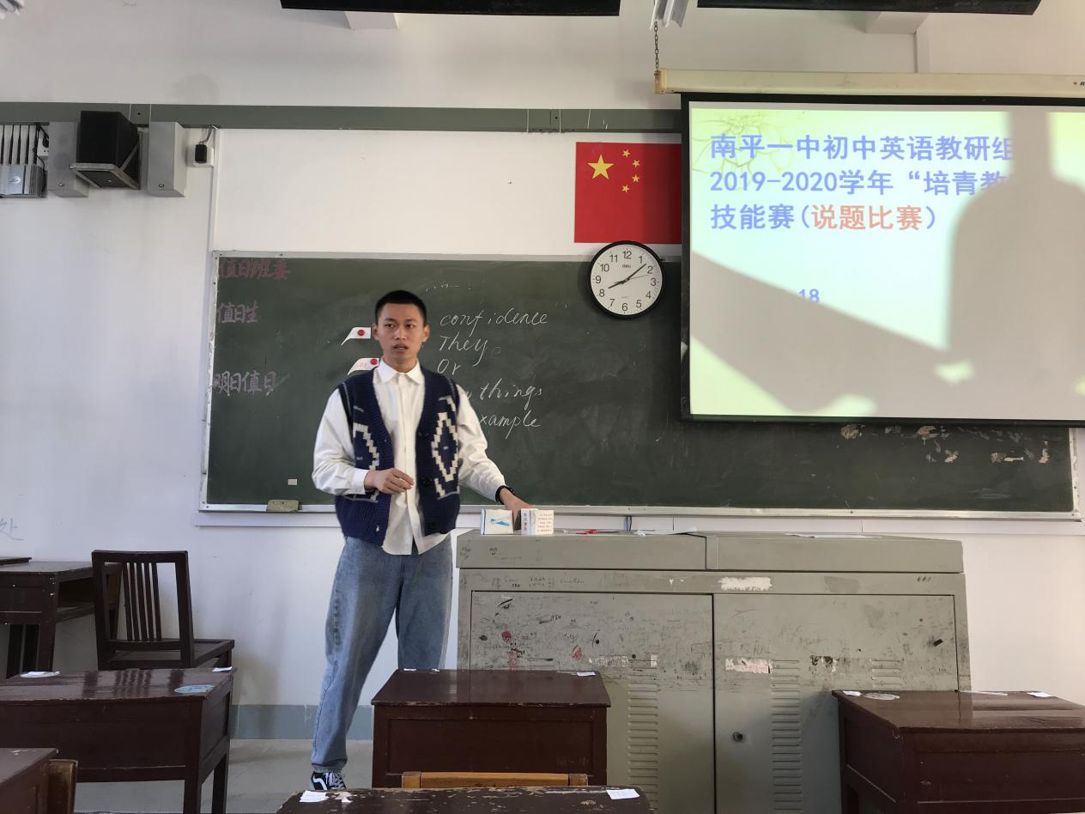
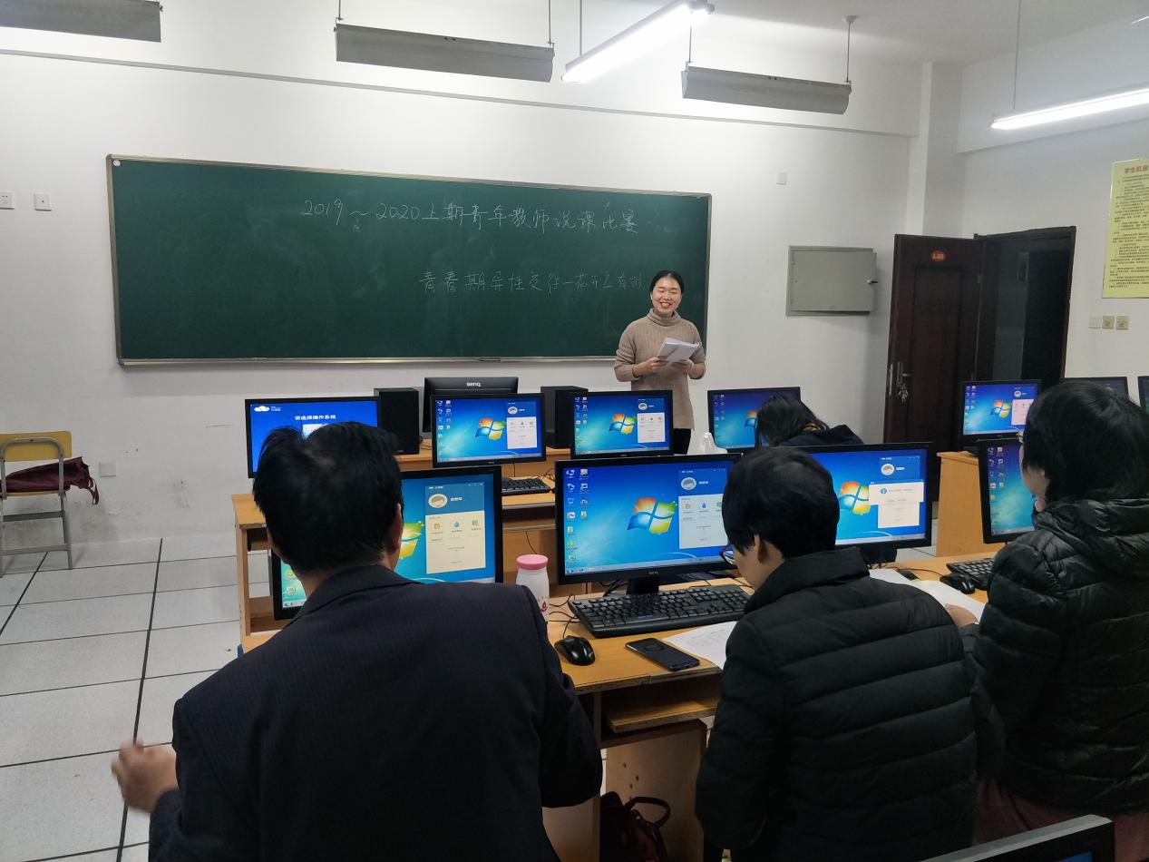
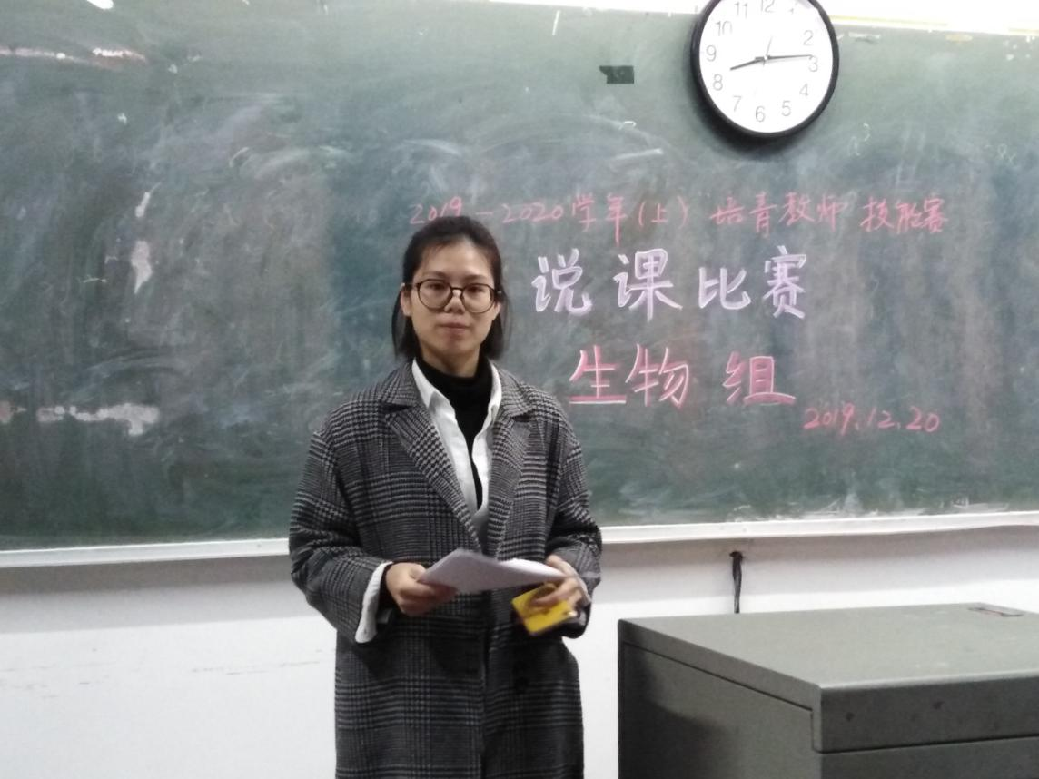

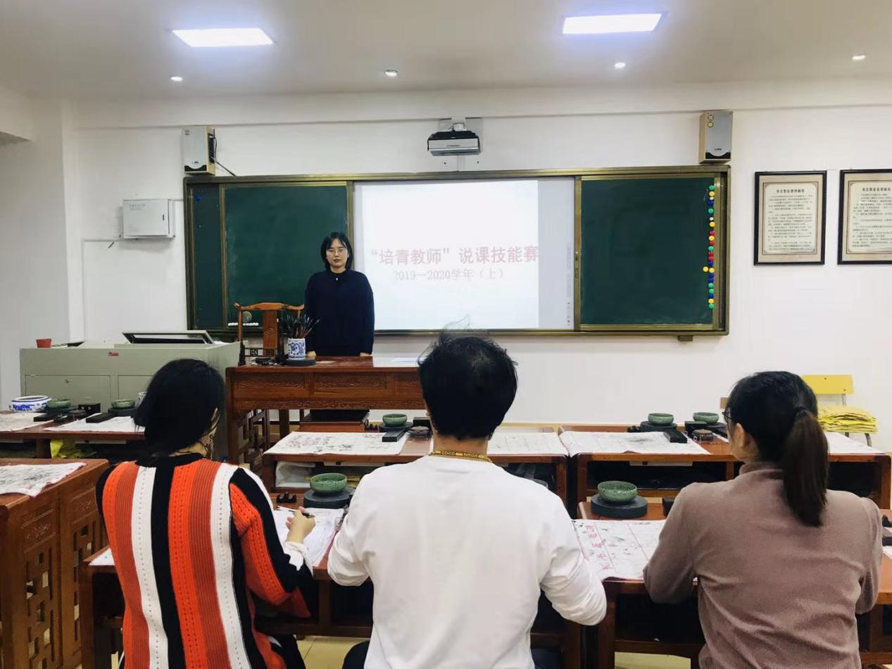
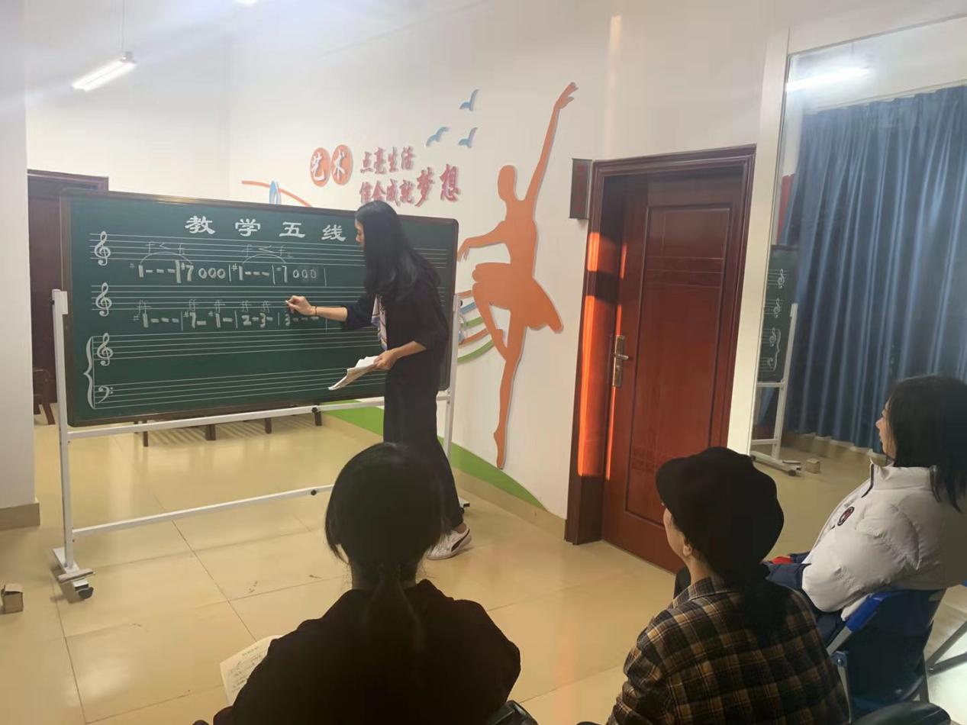
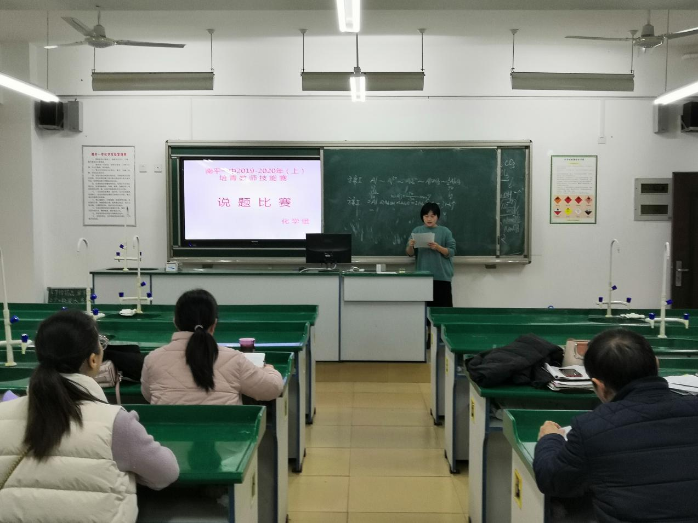
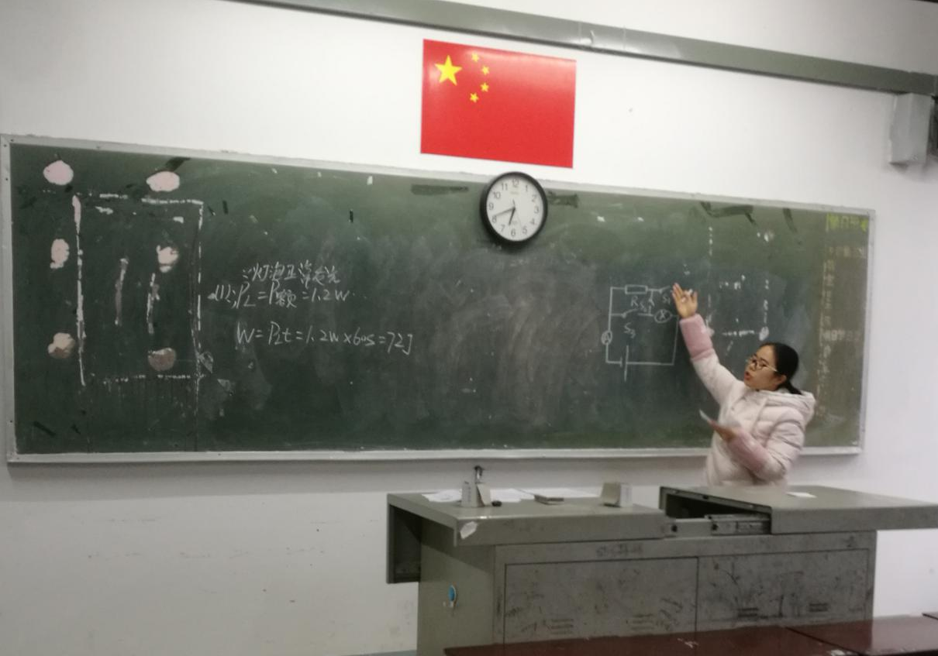
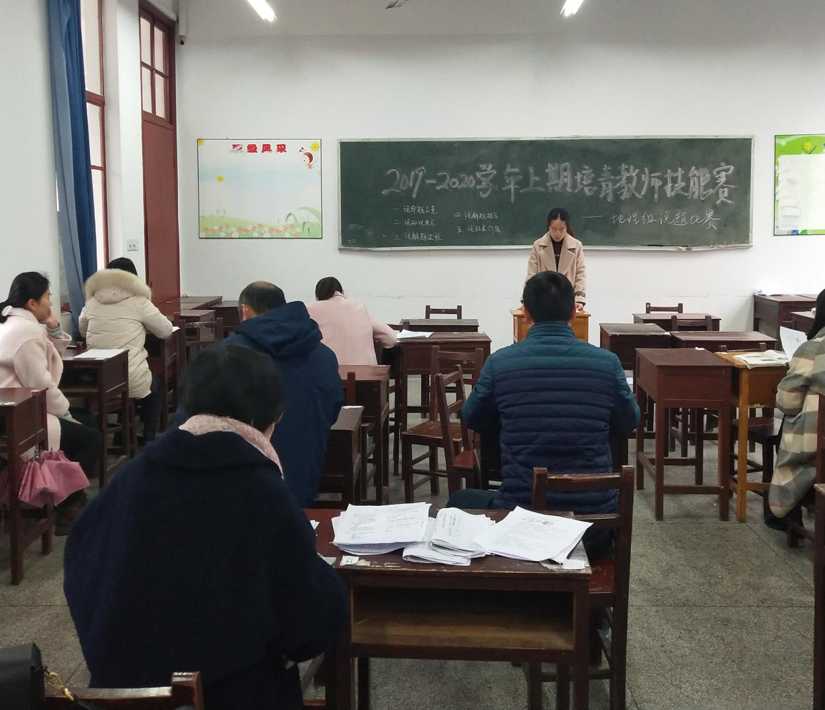
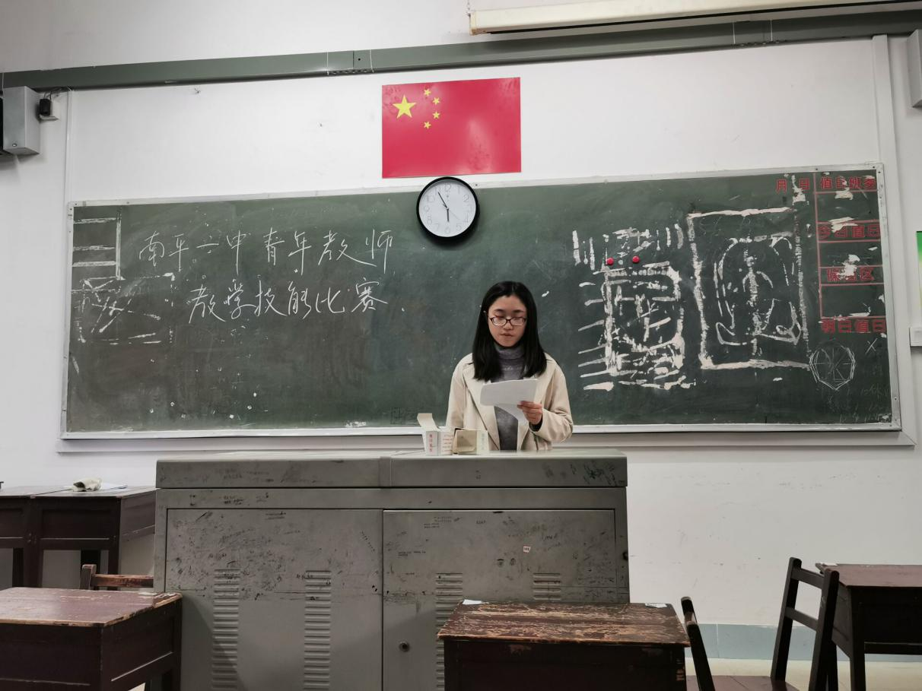
附：获奖名单
一等奖：
何洋 卢琳一慧 何健 叶衍琴 涂晓颖 余吴逸凡 林楚楚
刘塬 陈丽彩 张曼婷 曾雅芬 李韶峰 游晨静 林晶
曾雄婕 杨菱娜 饶郑颖 卢玥 张荣彩
二等奖：
林毅媛 张玉娟 张敏林 李燕娟 范妙聪 王文柯 黄飞龙 鞠梦兰 虞晨瑶 官小玲 陈 岑 吴 亚 卞云珂 陈 思 陈婷婷 黄艳华
徐安琪 缪尧尧 尤 云 许慧敏 谢雯茜 叶 茜 王榕妹 高婧婴
邱 雯 吴静雯 许 晶 黄 娟 翟清玉 黄 圣 葛涵暘 吴晓红
王新海 张广远 杨小丹 郑范枫 卞玲欣 杨 霖 虞道彬 杨广墅
潘为华 游建芬

供稿丨教研室

